Al Direttore del
Conservatorio Statale di Musica A. Casella
di L’Aquila

Il/La sottoscritto/a (Cognome e nome) _____________________________________________________

nato/a a ________________________________________ prov. ________________ il ___/___ /______

codice fiscale ____________________________________ nazionalità ___________________________

residente a ___________________ prov. ______ c.a.p. ______ in via/piazza ______________________

n. _____ telefono cellulare ___________________ e-mail ____________________________________

CHIEDE
L’iscrizione per l’a.a. 2024/2025 ai percorsi formativi per l’acquisizione dei crediti afferenti agli ambiti
psicologici, pedagogici e musicali riportati nella seguente tabella necessari per l’ammissione al biennio di secondo livello in “Teorie e tecniche in Musicoterapia”:
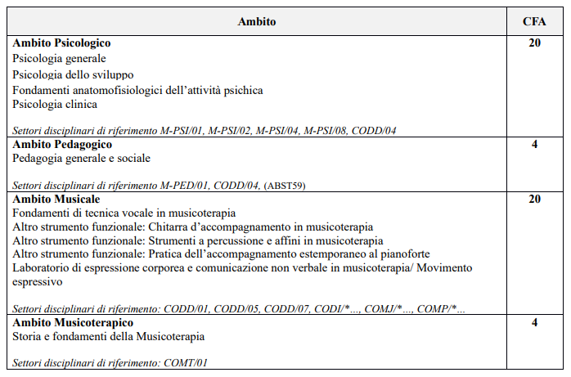
A tale scopo dichiara di essere in possesso dei seguenti titoli di studio:

- Diploma di Conservatorio in _____________________ ________

conseguito presso il Conservatorio/ISSSMC___________________________________________;

- Diploma di maturità o laurea in___________________ conseguito presso ____________________________________________________ il

- di essere iscritto/a per l’a.a. 2024/25 presso questo Conservatorio di Musica contestualmente

ad altro corso _________________________________

3. ALLEGA LA SEGUENTE DOCUMENTAZIONE:

- autocertificazione del possesso dei requisiti dichiarati;
- copia fotostatica del documento d’identità;
- attestazione del versamento del contributo d’istituto proporzionato al numero dei corsi che si intendono frequentare e ai crediti che si intendono conseguire secondo la tabella pubblicata sul sito internet del Conservatorio
- modello ISEE/U in vigore i candidati che al momento dell’iscrizione non presenteranno il modello verranno inseriti nella fascia massima).
CREDITI GIA’ CONSEGUITI IN ALTRI PERCORSI ACCADEMICI

Ambito psicologico(Settori disciplinari di riferimento M-PSI/01, M-PSI/02, M-PSI/04, M-PSI/08, CODD/04):

Ambito Pedagogico(Settori disciplinari di riferimento M-PED/01, CODD/04, (ABST59)):

Ambito Musicale( Settori disciplinari di riferimento: CODD/01, CODD/05, CODD/07, CODI/*…, COMJ/*…, COMP/*…):

Ambito Musicoterapico(Settori disciplinari di riferimento: COMT/01):

Il/La sottoscritto/a dichiara inoltre di essere consapevole che questo Conservatorio di Musica potrà utilizzare i dati contenuti nella presente autocertificazione esclusivamente nell’ambito e per i fini istituzionali propri della Pubblica Amministrazione “Tutela della Privacy” (Legge31/12/1996 n° 675, art. 27, e successive modifiche ed integrazioni).
  

Data_____________________________ Firma__________________________

Il/La sottoscritto/a dichiara di essere a conoscenza delle sanzioni penali conseguenti a dichiarazioni mendaci, formazione e/o uso di atti falsi di cui all’art. 76 del D.P.R. 28.12.2000, n. 445, nonché della decadenza dai benefici eventualmente conseguenti al provvedimento emanato sulla base di dichiarazioni non veritiere disposta dall’art. 75 del D.P.R. 28.12.2000, n. 445.
Il sottoscritto dichiara, altresì, di essere a conoscenza che ai sensi dell’art. 13 del D.Lgs. 30 giugno 2003, n. 196 “Codice in materia di protezione dei dati personali” i propri dati personali, saranno utilizzati dal Conservatorio di Musica di L’Aquila per le sole finalità istituzionali, nel rispetto delle disposizioni vigenti.

Data_____________________________ Firma__________________________

